Sprawozdanie z zadania 1

Adam Żebrowski 253929

Grupa 1 Aplikacje Internetowe

# Wariant zadania: cos(x)

Do wykonania obliczeń wykorzystałem wzór:

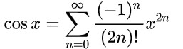

Użyłem funkcji **fabs()** i **cos()** z biblioteki **Math.** Wartość błędu wyliczałem ze wzoru:



Objaśnienie nazw:

* cosTaylorLeft - sumowanie elementów ze wzoru Taylora (od początku)
* cosTaylorRight - sumowanie elementów ze wzoru Taylora (od końca)
* cosQLeft - sumowanie elementów na podstawie poprzedniej wartości (od początku)
* cosQRight - sumowanie elementów na podstawie poprzedniej wartości (od końca)

**H1: sumowanie od końca daje dokładniejsze wyniki niż sumowanie od początku.**

# Odp: Prawda

Na poniższym wykresie widać, że dla obu sposobów sumy liczone od końca mają znacznie mniejsze błędy.

**H2: używając rozwinięcia wokół 0 (szereg MacLaurina), przy tej samej liczbie składników szeregu dokładniejsze wyniki uzyskujemy przy małych argumentach.**

# Odp: Prawda

Błędy są mniejsze dla małych argumentów, widać to na poniższym wykresie.

**H3: sumowanie elementów obliczanych na podstawie poprzedniego daje dokładniejsze wyniki niż obliczanych bezpośrednio ze wzoru.**

# Odp: Prawda

Jest to prawda , chociaż różnice te nie są kolosalne.

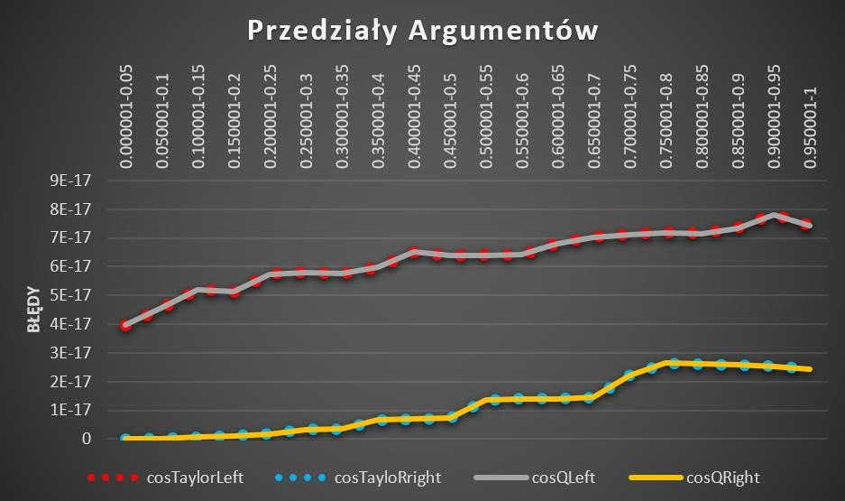

Dane z których sporządziłem wykres.

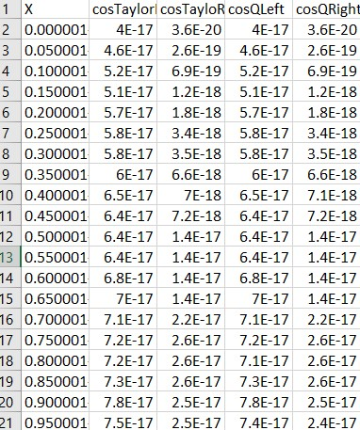

**Q1: Jak zależy dokładność obliczeń (błąd) od liczby sumowanych składników?**

Im większa liczba sumowanych składników, tym większa dokładność obliczeń.

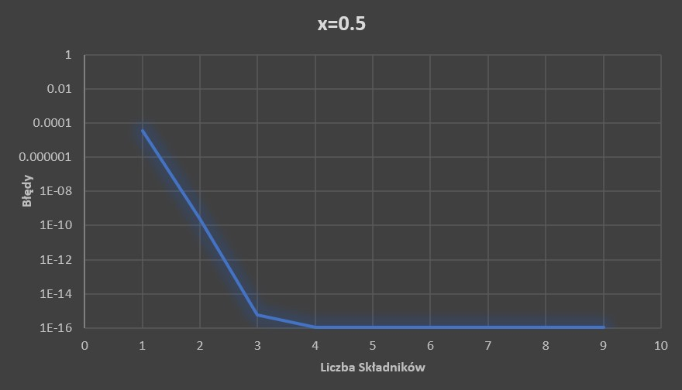

Użyłem funkcji logarytmicznej. Dla liczby składników większych od 3 błędy wyniosły 0 (dlatego nie ma ich na wykresie).

